PROCESO

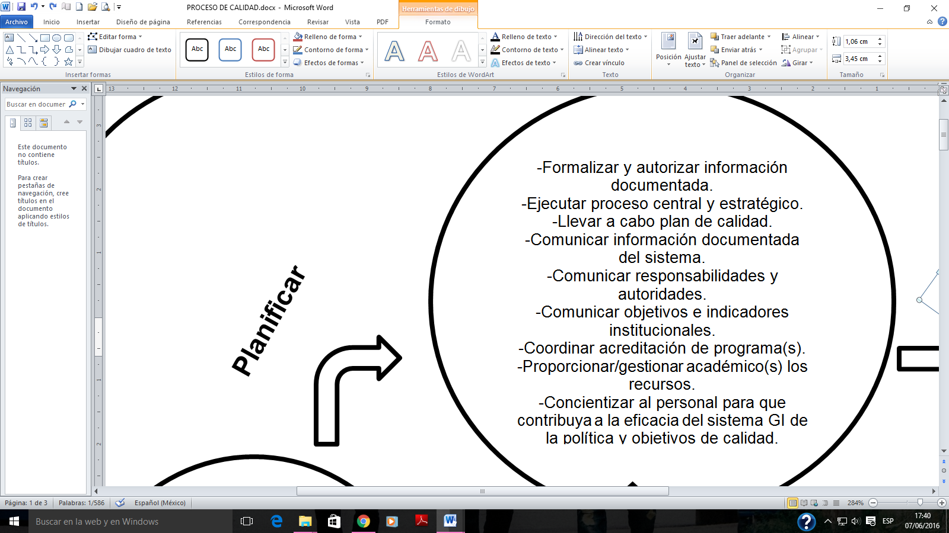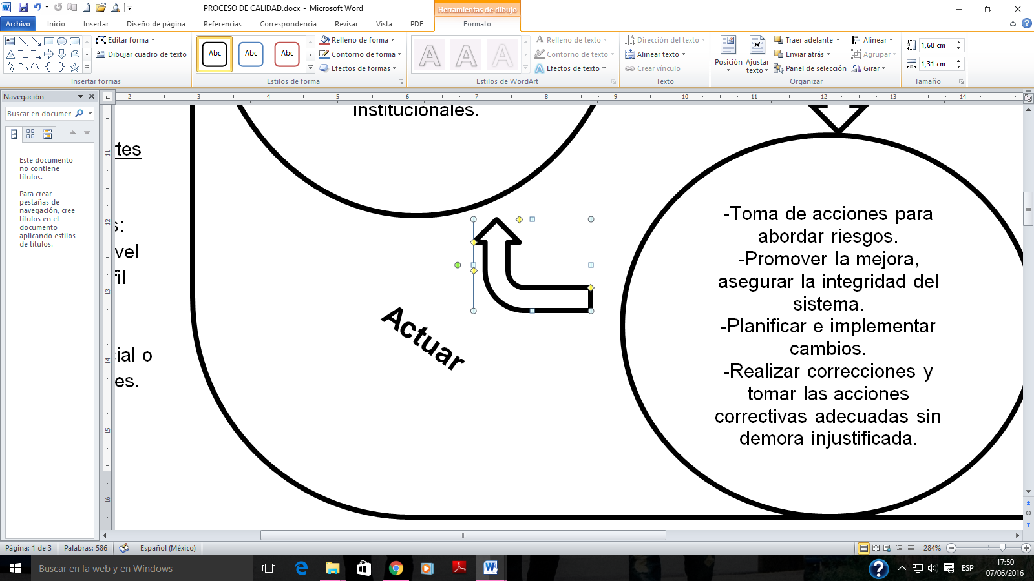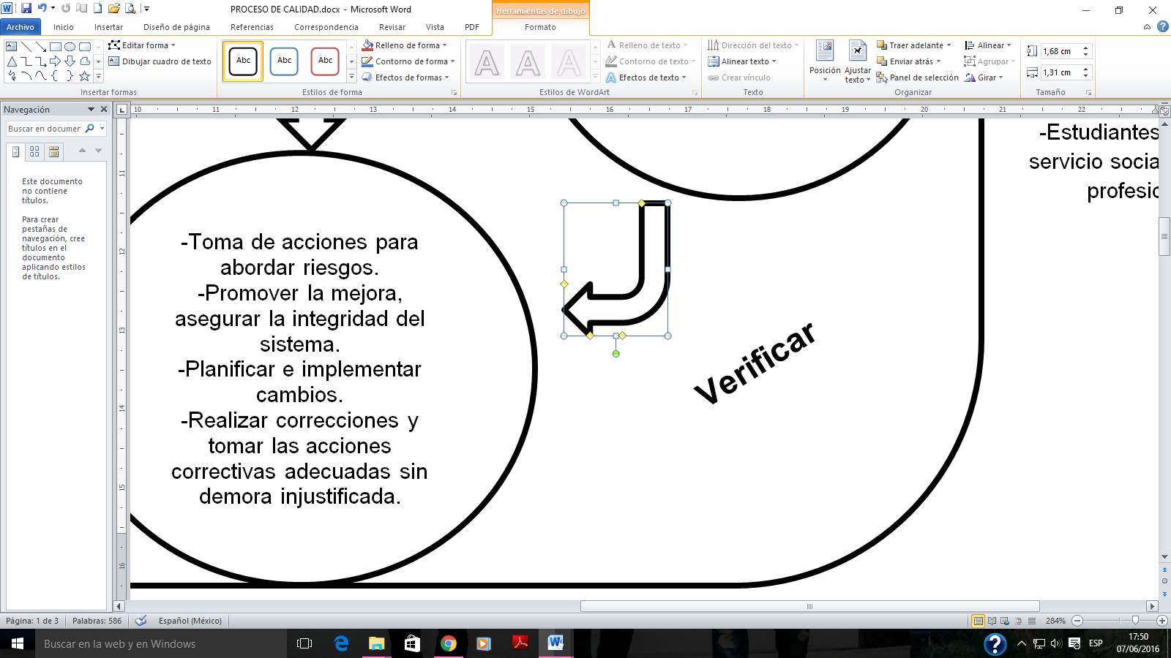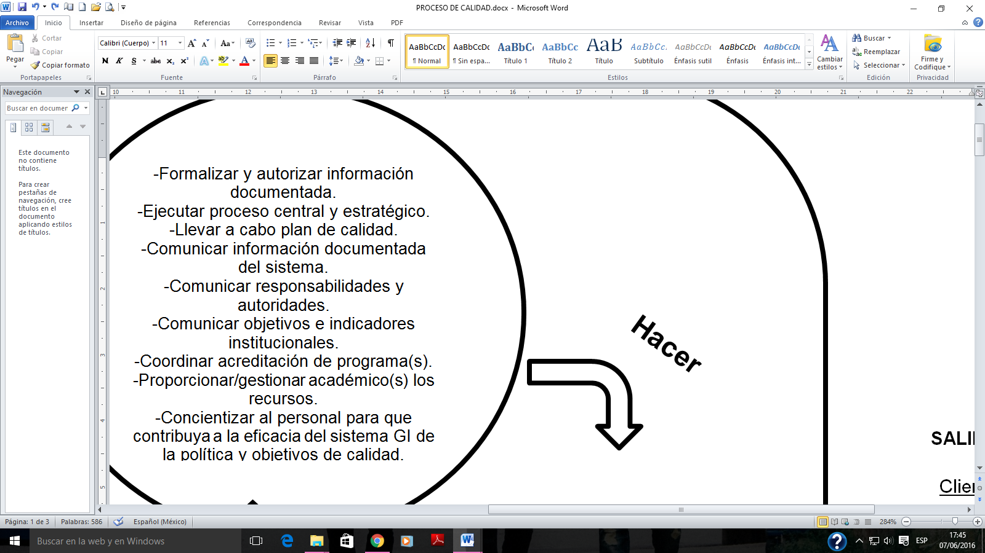

**ENTRADAS**

Requisitos del cliente:

Requisitos del TESJo:

Requisitos de las partes interesadas:

**SALIDAS**

Cliente:

TESJo:

Partes interesadas: